3
UNIVERZITET „DŽEMAL BIJEDIĆ“ U MOSTARU
FAKULTET INFORMACIJSKIH TEHNOLOGIJA

Projektovanje informacijskih sistema
Akademska godina: 2018/2019

INFORMACIJSKI SISTEM ZA PODRŠKU RADA UGOSTITELJSKOG OBJEKTA

Seminarski rad

Nastavnik Student
Doc.dr Emina Junuz Mujo Živojević, IB150055

Mostar, 2018. godine
SADRŽAJ

1. UVOD 1
2. UPRAVLJANJE PROJEKTOM 2
2.1 Osnovne informacije o projektu 2
2.2 Zadaci 2
2.3 Gantogram 3
2.4 Resursi 3
3. OPIS POSLOVNOG PROFILA UGOSTITELJSKOG OBJEKTA 4
4. MODEL POSLOVNE ORIJENTACIJE 4
4.1 Misija: 4
4.2 Poslovni ciljevi: 5
4.3 Specifične strategije: 5
4.4 Kritnični faktori uspjeha: 5
4.5 Kritični poslovi faktori: 5
4.6 Poslovna vizija: 5
5. DEFINISANJE ZAHTJEVA 5
5.1 Ključni poslovni ciljevi preduzeća: 5
5.2 Poslovni zahtjevi: 6
5.3 Funkcionalni zahtjevi: 6
5.4 Tehnološki zahtjevi: 6
6. DIJAGRAM ORGANIZACIJSKE STRUKTURE SISTEM 7
7. HIJERARHIJSKI DIJAGRAM PROCESA 8
8. DIJAGRAM KONTEKSTA 9
9. LOGIČKI MODEL PROCESA 10
10. FIZIČKI MODEL PROCESA 11
11. KONCEPTUALNI MODEL PODATAKA 12
12. FIZIČKI MODEL PODATAKA 13
13.ŠEMA BAZE PODATAKA 14
14.MODEL ARHITEKTURE INFORMACIONOG SISTEMA 15
15. MODEL ARHITEKTURE MREŽE 16
16. PROTOTIP KORISNIČKOG INTERFEJSA 17
17. ZAKLJUČAK 21
Literatura 22

1. UVOD

Čovjek „modernog“ doba sve je češće primoran, zbog nedostatka vremena, aktivnosti poput pravljenja obroka odložiti. U zamjenu za to on naručuje svoje obroke iz restorana ili obrok uzima u restoranu. Restoran „Piccolo“ je uvidio da prima sve više narudžbi za dostavu te više gostiju unutar restorana.

Restoran je do sada poslovao na način da zaposli radnika koji će primati narudžbe putem telefona i evidentirati na spisak, te predati kuharu ukoliko se radi o narudžbi za dostavu. Također radnika koji je zadužen za evidenciju relevatnih podataka o zaposlenicima.

U modernom vremenu gdje se komunikacija obavlja na jednostavnije načine,ovakvo poslovanje je postalo neisplativo.

Shodno tome Restoran „Piccolo“ iz Goražda se odlučio na uvođenje informacionog sistema za narudžbu i rezervaciju putem web-a, kako bi se jednostavnija vodila evidencija o narudžbama i poboljšala proceduru naručivanje jela i rezervacije stolova.

S obzirom da restoran uvodi informacioni sistem u svoje poslovanje, on postaje veliki konkurent na tržištu.

2. UPRAVLJANJE PROJEKTOM

2.1 Osnovne informacije o projektu

Naziv projekta: Informacioni sistem za podršku rada ugostiteljskog objekta

Djelokrug projekta:Projektovanje informacionog sistema za efikasno vođenje online narudžbi restorana, rezervacija i podataka o zaposlenicima. Informacioni sistem će omogućiti efikasno i ažurno vođenje poslova vezanih za obradu i pohranu podataka o zaposlenicima, naručiocima,jelima i ostalim stavkama narudžbe te rezervacijama.

Cilj projekta: Kreirati i implementirati softversko riješenje koje će obuhvatiti segment online naručivanja jela iz restorana, evidencija svih zaposlenih, stavki online narudžbe i evidencija rezervacija stolova

2.2 Zadaci

Na slici 1 su prikazani zadaci projekta, od samog početka pa do kraja. Za svaki zadatak, odnosno fazu u projektovanju se vidi datum kada je planiran njen početak i završetak te osoba zadužena za izvršenje svakog od zadataka.

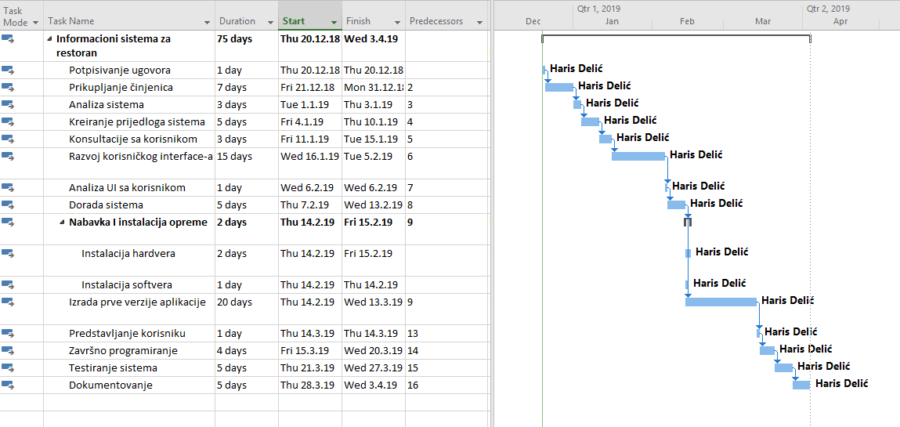

Slika 1. Zadaci projekta

2.3 Gantogram

Gantogram se koristi za grafički prikaz napredovanja projekta u vremenu.

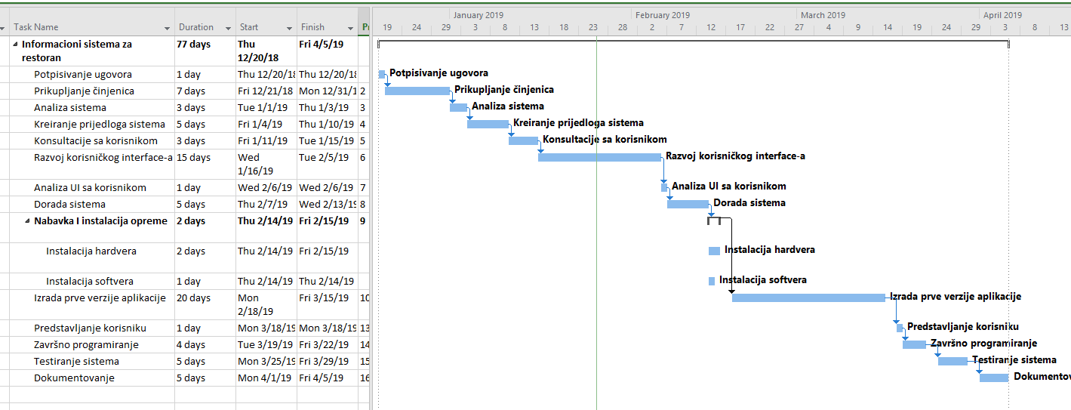

Slika 2. Gantogram

2.4 Resursi

Na sljedećoj slici prikazujemo resurse koji su nam potrebni za projekat, kako ljudski tako i materijalni, na osnovu kojih možemo planirati troškove projekta.

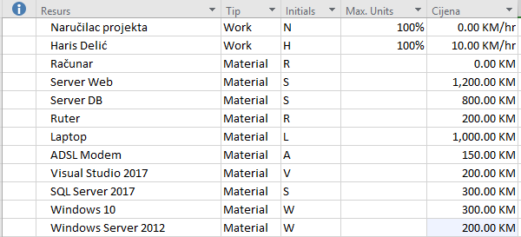

Slika 3. Resursi projekta

3. OPIS POSLOVNOG PROFILA UGOSTITELJSKOG OBJEKTA

Restoran je objekta u kome se vrši priprema i posluživanje hrane i pića za individualnu konzumaciju u objektu ili van prostorija objekta.

Gosti koji naručuju hranu ili rezerviraju mjesto putem telefona kontaktiraju osoblje koje je zaduženo za taj dio posla.
Nakon toga osoblje evidentira podatke o gostu i njegovim zahtjeva u knjigu koja je namjenjena za taj poslovni proces.

Zbog neefikasnosti poslovanja bez informacijskog sistema ugostiteljskom objektu je potreban jedan da bi unaprijedio i olakšao poslovanje.

4. MODEL POSLOVNE ORIJENTACIJE

4.1 Misija:
Pružanje usluga kvalitetne hrane u modernom opremljenom restoranu sa obučenim kuharima.
Misija restorana je osigurati našim gostima kvalitetu uz maksimalnu odgovornost i profesionalizam

4.2 Poslovni ciljevi:
Privući pažnju što većem broju gostiju i zadržati iste kvalitetnim i modernim uslugama i samim tim unaprijediti poslovanje.

4.3 Specifične strategije:
U vremenu gdje je mnogo više dostupna nezdrava hrana, svi uzrasti se žele zdravo i ukusno hraniti, pa je zbog toga potrebno što više ulagati u svoje zdravlje.

4.4 Kritnični faktori uspjeha:
Poslovanje restorana u dobrom dijelu zavisi od poslovanja drugih restorana u tom području. Konkurencija je dosta jaka, i obzirom na tom restoran se mora kontinuirano poboljšavati, usavršavati sposobnosti zaposlenika za rad, nuditi kvalitetne usluge po umjerenim cijenama te pobrinuti se da gosti budu zadovoljni.

4.5 Kritični poslovi faktori:
U poslovanju restorana jako je bitno imati sposobne radnike. Gosti su jako osjetljivi na svaku radnju konobara i greške kuhara. U tom slučaju, gosti odlaze u druge restorane i u većini slučajeva loše informacije prenose ka svojim poznanicima.Također, otvaranje konkurentnog restorana može odvratiti pažnju naših gostiju, stoga je jako bitno da zaposlenici svoj posao obavljaju profesionalno i da se restoran kontinuirano poboljšava kako bi se zadovoljili gosti i zadržali isti.

4.6 Poslovna vizija:
Postati simbol grada i biti prepoznatljivo mjesto u gradu pružajući gostima i više nego što očekuju.

5. DEFINISANJE ZAHTJEVA

5.1 Ključni poslovni ciljevi preduzeća:
- Profesionalizam zaposlenika znači zadovoljni gosti,a zadovoljni gosti će opet doći i preporučiti dolazak svojim poznanicima.
- Poboljšati poslovanje restorana.
- Olakšati način evidencije svih poslovnih procesa.
- Povećati broj gostiju.

5.2 Poslovni zahtjevi:
- Napraviti pouzdanu aplikaciju.
- Obučavanje zaposlenih.
- Uvesti elektronsko evidentiranje relevatnih podataka
- Uvesti automatsku obradu podataka prilikom naručivanja i rezervacije
- Omogućiti korisnicima izvan restorana pristupačniji pregled informacija značajnih za poslovanje restorana.

5.3 Funkcionalni zahtjevi:
Aplikacija za evidenciju relevantnih podataka razlikuju dvije vrste korisnika: korisnik koji želi naručiti jelo i korisnik koji želi izvršiti rezervaciju stolova u restoranu.
Također, aplikaciju koriste administratori i ostali interni korisnici koji su zaduženi da prate rad aplikaciju.

- Izgradnja stabilne aplikacije
- Omogućiti unos podataka o rezervaciji
- Omogućiti unos podataka o narudžbi
- Omogućiti unos podataka o zaposlenicima
- Omogućiti unos podataka o jelu koje restoran nudi

5.4 Tehnološki zahtjevi:
- Server na kojem se nalazi baza podataka mora koristiti MS Windows Server 2012 operativni sistem.
- Za upravljanje bazom podataka mora se koristiti MS SQL 2017.
- Računar ugostiteljskog objekta mora koristiti MS Windows 10.

6. DIJAGRAM ORGANIZACIJSKE STRUKTURE SISTEM

Dijagram organizacijske strukture prikazuje glavne organizacijske jedinice od kojih se sastoji restoran. Restoran se sastoji od tri organizacijske jedinice i to: uprava, odjeljenje za salu i odjeljenje za kuhinju.

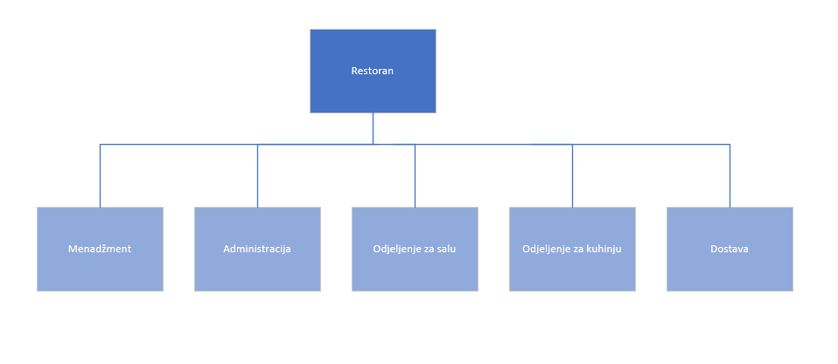
Slika 4. Organizacijski dijagram

Menadžment je organizacijska jedinica koju čini menadžer. Menadžer je zadužen upravljanje poslovnim zadacima.
Administracija je organizacijska jedinica koju čine administrator. Administrator je zadužen za poslove administracije.
Odjeljenje za salu je organizacijska jedinica koju čine konobari i recepcionar.Recepcionar je zadužen za izdavanje i naplaćivanje računa,upravljanje rezervacijama restorana. Konobari su odgovorni za serviranje hrane i pića gostima.
Odjeljenje za kuhinju je organizacijska jedinica koju čine kuhari koji su odgovorni za pripremanje i isporučivanje kvalitetnog jela.
Dostava je organizacijska jedinica koju čine dostavljači koji isporučuju narudžbe.

7. HIJERARHIJSKI DIJAGRAM PROCESA

Hijerarhijski dijagram procesa predstavlja grafički opis svih procesa u sistemu.

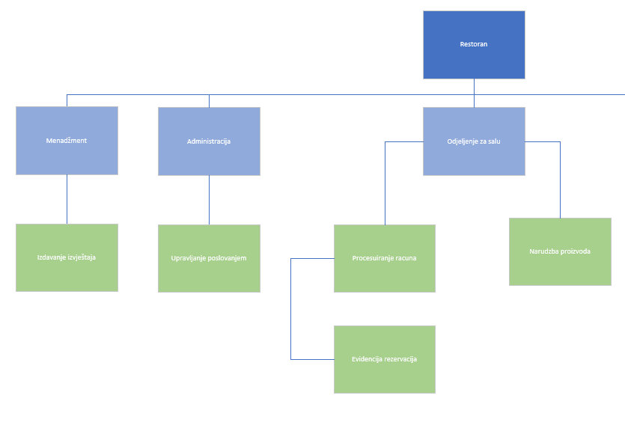
Slika 5. Hijerarhijski dijagram procesa

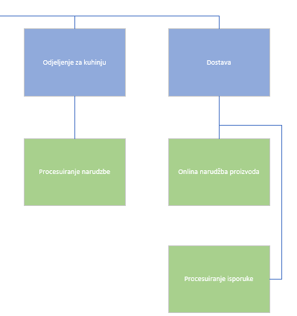
Slika 6. Hijerarhijski dijagram procesa

8. DIJAGRAM KONTEKSTA

Kontekstni dijagram predstavlja sistem na najvišem nivou hijerarhije. Tokovi podataka jasno pokazuju veze sistema sa okolinom.

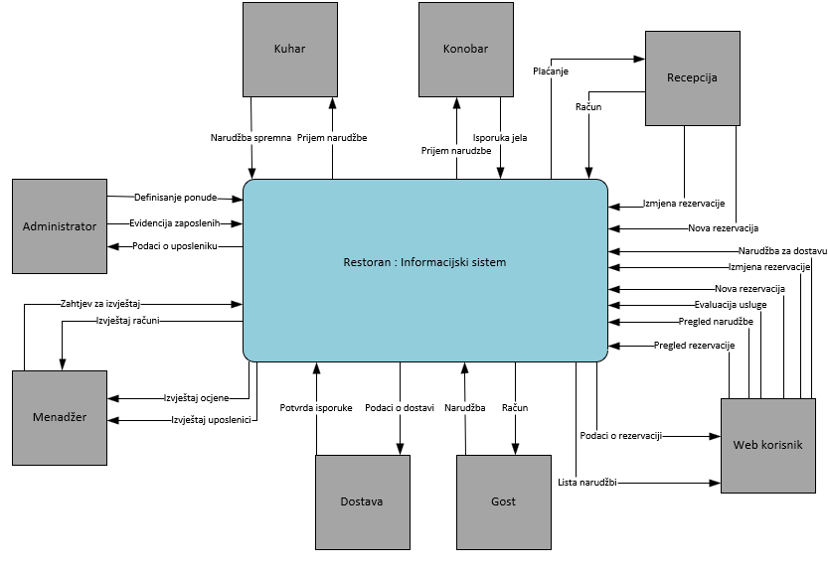

Slika 7. Dijagram konteksta

9. LOGIČKI MODEL PROCESA

Predstavlja model nižeg nivoa apstrakcije od kontekstualnog dijagrama, gdje je prikazana uloga objekata u sistemu i njegova interakcija.

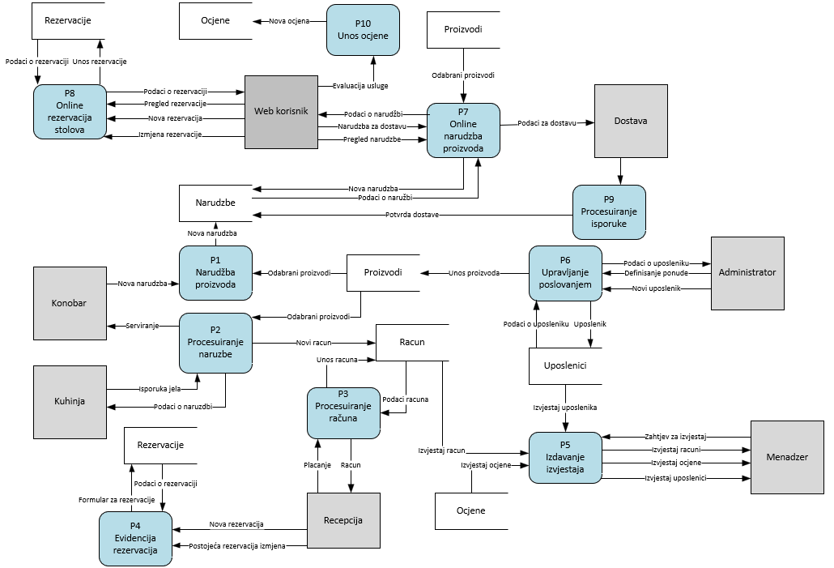

Slika 8. Logički model procesa

10. FIZIČKI MODEL PROCESA

Fizički model procesa je identičan logičkom stim da se na njemu označavaju tehnologije koje su korištene, odnosno tehnički detalji implementacije.

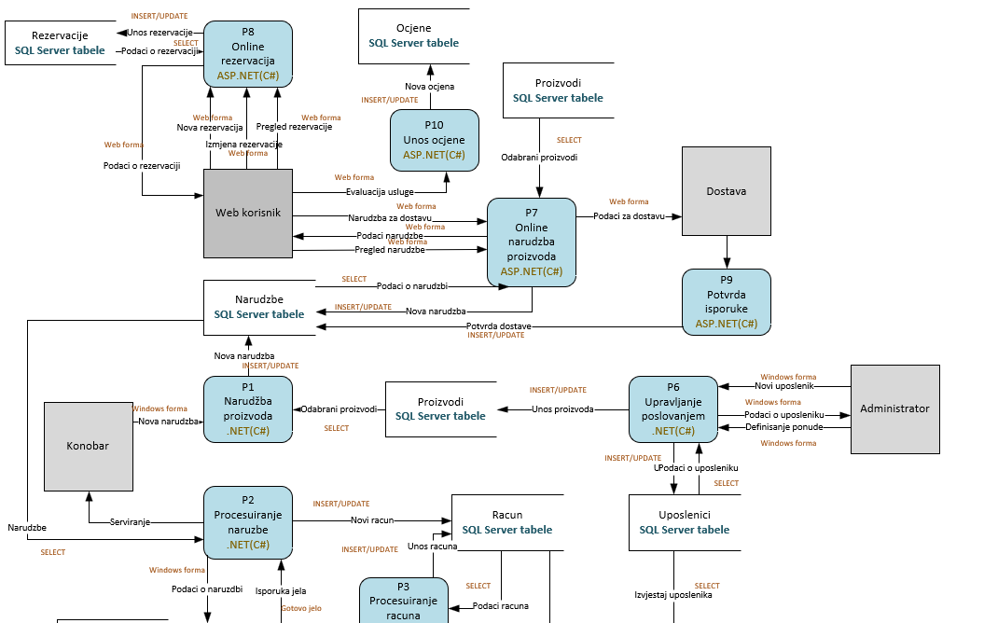
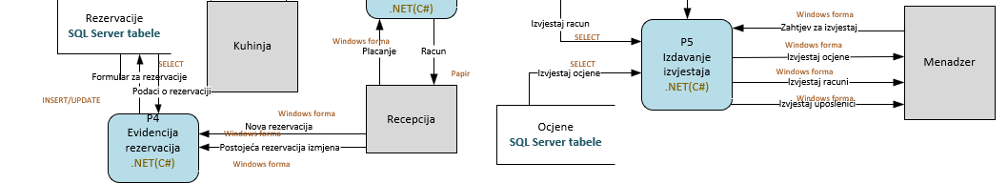
Slika 9. Fizički model procesa

11. KONCEPTUALNI MODEL PODATAKA

Dijagram konceptualnog modela podataka predstavlja način organizacije podataka u sistemu, prikazujući pri tome entitete i veze među entitetima.

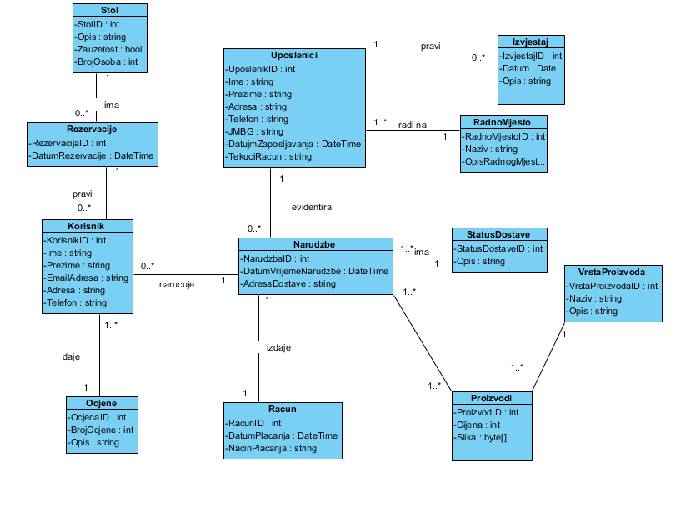

Slika 10. Konceptualni model podataka

12. FIZIČKI MODEL PODATAKA

Fizički model podataka služi za kreiranje baze podataka. Na dijagramu ovog modela vidljivi su entiteti sa njihovim primarnim ključevima, spoljnjim ključevima, te ostalim atributima i njihovim tipovima podataka.

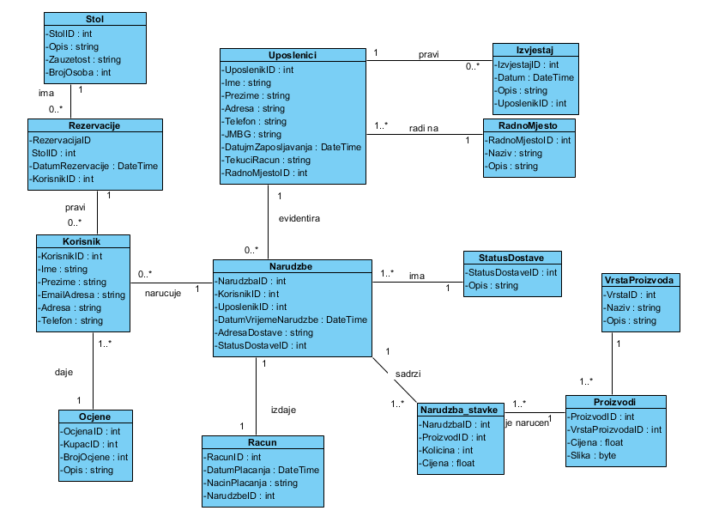

Slika 11. Fizički model podataka

13.ŠEMA BAZE PODATAKA

Šema baze podataka generiše se na osnovu fizičkog modela podataka. U našem radu mi smo koristili Visual Paradigm za dizajniranje fizičkog modela podataka te smo na osnovu tog modela generirali SQL kod koji nam je služio za kreiranje baze podataka u Microsft SQL Serveru 2012.

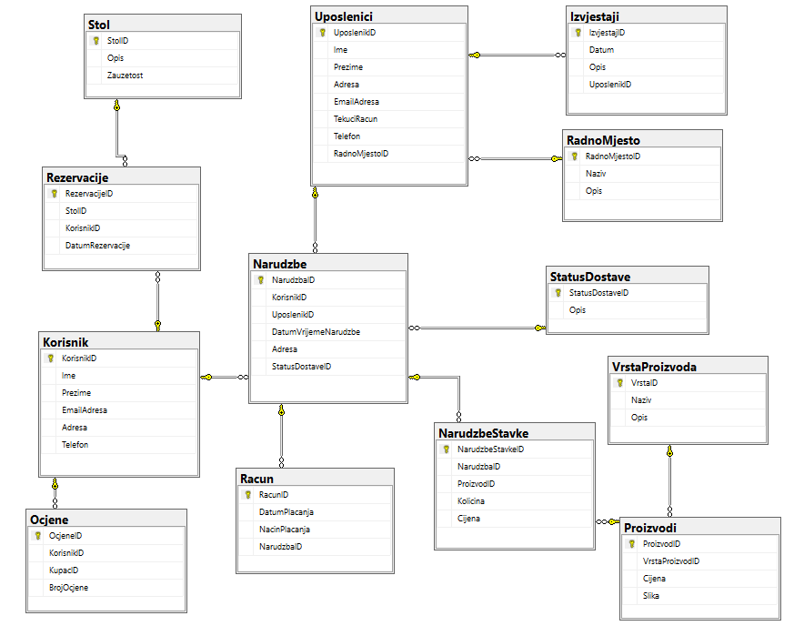

Slika 12. Šema baze podataka

14.MODEL ARHITEKTURE INFORMACIONOG SISTEMA

Korištena je troslojna arhitektura aplikacija:

- Prezentacijski sloj – sloj koji korisniku prezentira ulazne i izlazne podatake

- Aplikacijski sloj – uključuje svu logiku i procesiranje na kojima se temelje poslovni procesi

- Sloj podataka – sloj koji se bavi pohranom podataka i opearcijama vezane za baze kao što su unos, brisanje i uzimanje podataka

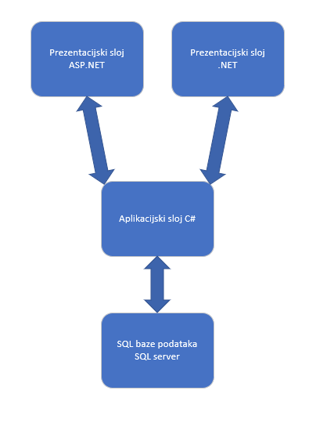

Slika 13. Model arhitekture podataka

15. MODEL ARHITEKTURE MREŽE

Mrežni sistem se sastoji od lokalne mreže u kojoj su smješteni serveri i računari koje koriste zaposlenici i web dijela sa kojim korisnici usluga restorana mogu preko svojih web browsera pregledat ponude i vršiti narudžbe.
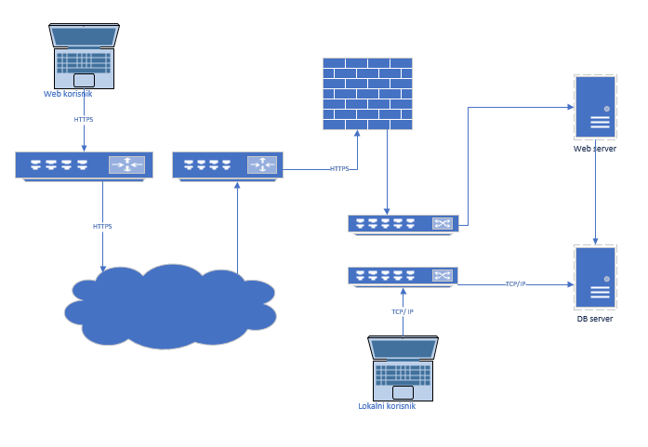
Slika 14. Model arhitekture mreže

16. PROTOTIP KORISNIČKOG INTERFEJSA

Na slikama ispod prikazan je dio prototipa korisničkog interface-a informacionog sistema za restoran.

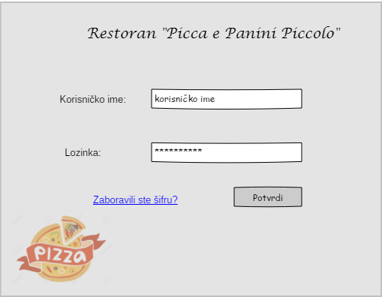

Slika 15. Forma za logiranje korisnika

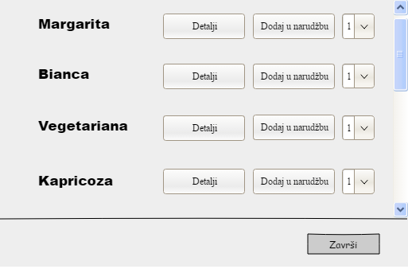

Slika 16. Forma za online narudžbu

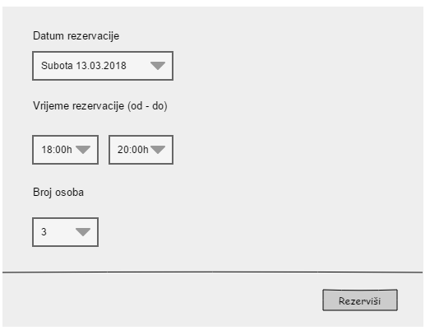

Slika 17. Forma za unos rezervacije

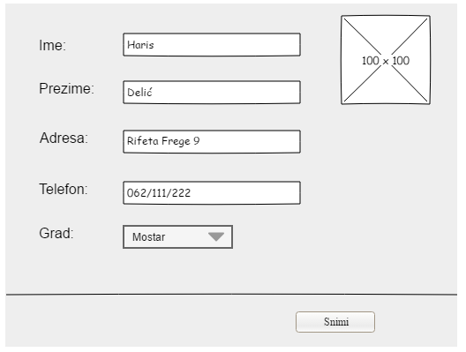

Slika 18. Forma za korisnika

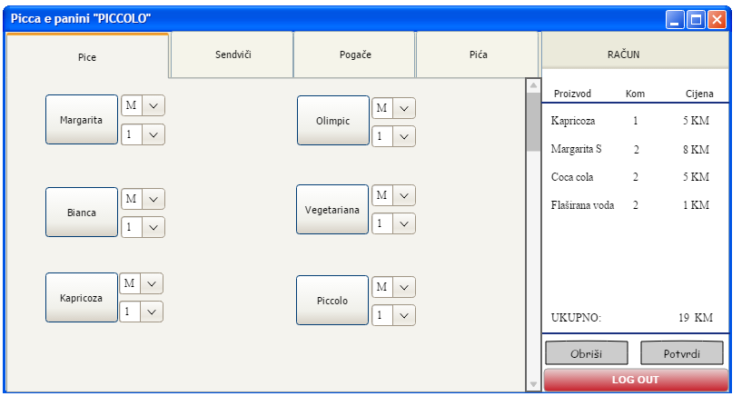

Slika 19. Forma za konobara

17. ZAKLJUČAK

Obzirom da je konkurencija na tržištu restrorana velika, za opstanak i napredak na tržištu restoran mora konstantno ulagati u nove ideje, te svoju uslugu učiniti što boljom.Poslovni koji su se do sada obavaljali ručno su olakšani, tako što će se procesuirati digitalno, te velika prednost je zbog velike preglednosti podataka gdje se u nekoliko sekundi možete imati tražene podatke.

U restoranu teže ka optimizaciji sistema što rezultira kraće vrijeme procesiranja i pristupa podacima. Aplikacija će omogućiti uvid u sve poslovne aktivnosti restorana, od dnevne zarade restorana do evidencije online narudžbi. Sve ovo čini ovaj projekat pravim potezom za napredak restoran.

Literatura

[1] Junuz E., Zabilješke sa predavanja : Projektovanje informacijskih sistema, FIT, Mostar, 2018/2019.

[2] FIT Web Stranica (datum pristupa 23.10.2018) URL: http://www.fit.ba

